Заочное путешествие «Мамаев Курган»

Цель: Формировать представление обучающихся о мужестве, героизме, вызвать чувства восхищения и гордости подвигами, совершёнными советскими людьми в годы Великой Отечественной войны, расширить представления о Сталинградской битве, о мемориальном комплексе «Мамаев курган», формировать патриотические чувства, чувство гордости за свою страну, воспитывать уважение к прошлому и настоящему своей страны, уважительное отношение к старшему поколению, к памятникам войны, расширить и углубить знания обучающихся о знаменитом памятнике культуры нашей страны.

Фоновая музыка: песня «Над Мамаевым курганом тишина»
От рожденья земля не видала
Ни осады, ни битвы такой,
Содрогалась земля,
И краснели поля,
Время придёт – рассеется дым,
Смолкнет военный гром,
Шапку, снимая при встрече с ним,
Скажет народ о нём:
- Это железный русский солдат,
Он защищал Сталинград.

В годы Великой Отечественной войны Мамаев курган являлся важным звеном в обороне Сталинграда, так как позволял тому, кто контролировал вершину Мамаева кургана, контролировать почти весь город, Заволжье, переправы через Волгу. «Высота 102,0» – обозначение Мамаева кургана на военно-топографических картах – с тех пор известно всему миру, как один из самых ожесточённых боев второй мировой войны.
Борьба за Мамаев курган продолжалась около 200 дней Сталинградской битвы. Склоны Мамаева Кургана были перепаханы бомбами, снарядами, минами. Почва смешалась с осколками металла. Это место огромных людских потерь…. Мамаев курган и в снежную пору оставался чёрным: снег здесь быстро таял и перемешивался с землей от огня артиллерии, разрывов бомб. Плотность огня здесь была огромной: на каждый квадратный метр Мамаева кургана приходилось от 500 до 1250 пуль и осколков. Именно здесь, в районе Мамаева кургана, 2 февраля 1943 года закончилась Сталинградская битва.

После окончания Битвы на Мамаевом кургане хоронили погибших со всего города, по приблизительным данным там похоронено около 34,5 тысяч человек (позднее на месте этой огромной братской могилы и был возведён главный монумент – Родина-Мать, ставший памятником всем погибшим в Сталинградской битве). Именно тогда это место стало настоящим курганом – местом захоронения.
В первую послевоенную весну Мамаев курган не зазеленел – на сгоревшей земле не выросла даже трава. Изрытый воронками, усыпанный осколками от мин, бомб, снарядов курган чернел, как обугленный. В искалеченном войной виде Мамаев курган простоял до 1959 года.
Защитникам Сталинграда, живым и мертвым, полководцам и рядовым, воздвигнут мемориальный комплекс на Мамаевом кургане. Мамаев курган увенчан величественным скульптурным ансамблем. Почти все композиции скульптурного ансамбля как бы выросли из земли и застыли навечно перед братскими могилами героев сражения.
Идея сооружения в городе-герое величественного монумента, в память о великом сражении, возникла почти сразу после окончания битвы. Грандиозный масштаб и сложность композиции задуманного ансамбля потребовали больших сроков для его осуществления. Начато сооружение монумента в мае 1959 года, а окончено 15 октября 1967 года, когда памятник-ансамбль Героям Сталинградской битвы был торжественно открыт. Этот грандиозный скульптурно-архитектурный комплекс выполнен под руководством Е. В. Вучетича.
Мамаев курган стал символом жизни, бессмертной славы ратного подвига. Парки, скверы, сады, зелёный ковёр трав украсили сегодня склоны кургана. Но усилиями нашего народа, легендарный город возрождён. И сегодня с вершины кургана виден цветущий город-герой Волгоград.
От посещения Мамаева кургана остаются глубокие, запоминающиеся воспоминания. С вершины кургана открывается прекрасный вид на город, реку Волгу и прилегающие леса.
Сейчас мы проведём заочную экскурсию по этому мемориальному комплексу.
Вводная композиция. Перед ступенями лестницы, ведущей от подножия Мамаева кургана к его вершине, располагается небольшая Входная площадь, на которой расположена скульптура «Память поколений». На каменной стене, изображено шествие: люди с венками, цветами и приспущенными знамёнами идут, их головы склонены, они идут отдать последние почести защитникам сталинградской земли. Это шествие, которое объединило мужчин, женщин и детей, символизирует собой память поколений. Здесь же находится мемориальная стела. Это многофигурная композиция длиной 17 метров, высотой 8 метров. На ней изображено 11 фигур - это люди разных возрастов и национальностей, они идут с венками , приспущенными знамёнами поклониться великому подвигу защитников города.От подножия кургана и до его вершины ведут 200 гранитных ступеней, так как именно двести огненных дней и ночей продолжалась Сталинградская битва.
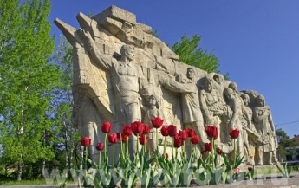

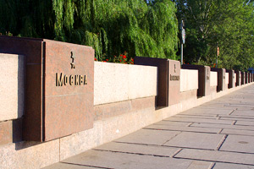
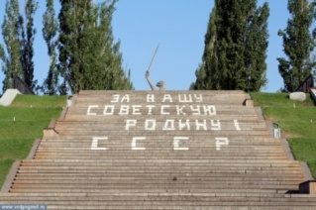
В 12 гранитных нишах-урнах хранятся капсулы с землёй городов-героев: Москвы, Ленинграда (Санкт- Петербурга), Киева, Минска, Одессы, Севастополя, Новороссийска, Керчи, Тулы, Брестской крепости, Мурманска, Смоленска.
На Мамаев Курган ведёт широкая лестница, у подножия которой открывается вид на главный монумент — фигуру Родины-Матери. У лестницы 200 ступеней, потому что 200 дней и ночей длилась Сталинградская битва.
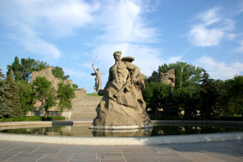
Аллея пирамидальных тополей. Подъём по ступеням лестницы выводит посетителей в аллею пирамидальных тополей – в мир глубоких и благородных раздумий. Перед взором открывается скульптурное убранство памятника-ансамбля. От Входной площади на Мамаев курган идёт широкая лестница, которая приводит на Аллею пирамидальных тополей. С обеих сторон аллеи, возвышаются пирамидальные тополя. Длина аллеи 223 метра, а ширина 10 метров. Деревья стоят как солдаты в строю. Отсюда перед нами открывается пространство Мамаева кургана. Тополя словно стоят в почётном карауле. И вечной должна быть память о солдатах, не пожалевших своей жизни ради мира. Их было 35 969 воинов, погибших за Сталинград, они захоронены на кургане.
Мамаев курган – это не просто памятник, это огромная братская могила.
Площадь “Стоять насмерть”. Композиция “Стоять насмерть” отражает трудный период Сталинградской битвы. Посреди площади расположен бассейн. В середине бассейна возвышается монументальная скульптура советского воина-богатыря. Монумент называется «Стоять насмерть!». Он изображает русского воина, вставшего на пути врага. Своим телом он закрывает Родину-мать, которая расположена за его спиной. У основания монумента надписи: «Ни шагу назад!», «Стоять насмерть», «За Волгой для нас Земли нет», «Каждый дом — это крепость», «Не посрамим священной памяти». С такими словами шли в бой герои Сталинграда, сражаясь за родную землю, презирая смерть, становясь на защиту города. Его фигура высечена из монолита, из огромной глыбы.

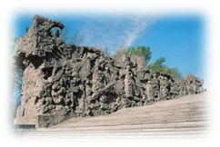Стены-руины. За композицией “Стоять насмерть” расположены стены-руины, на которой запечатлены защитники Сталинграда. Сделаны стены – руины так, что если смотреть на них внимательно, то из этих “развалин” выступают изображения человеческих лиц в определённом смысловом порядке. Левая сторона посвящена клятве сталинградцев, правая – самой Сталинградской битве. На торце правой стены образ героя – Михаила Паникахи. Севернее Мамаева кургана на наши позиции шли в наступление немецкие танки. Подпустив головной танк противника как можно ближе, Паникаха поднялся из окопа, чтобы бросить бутылку с зажигательной смесью, но в этот момент пуля разбила её, и пламя охватило одежду. Адская боль не затуманила сознание воина. С последней бутылкой в руке, как пылающий факел, бросился он навстречу, разбил бутылку о решётку надломленного люка, и огромное пламя поглотило героя вместе с танком. “Слава тебе во веки веков, морской пехотинец, комсомолец Михаил Паникаха!” - высечены слова под изображением объятого пламенем героя.
На торце левой стены изображён момент переправы. Высадившись на огненный берег, солдаты вступили в бой. Немного выше слова: “За Волгой для нас земли нет” - это сказал снайпер Василий Зайцев, когда его принимали в партию.
Стены имеют звуковое сопровождение: здесь звучат хроники Информбюро, доносится грохот боя, звуки войны и песни военных лет. Эти стены — картина яростных боёв за Сталинградскую землю. С этих стен звучат голоса защитников города на Волге: «Я из 62-й», «За Волгой для нас земли нет».. Это голос из прошлого. После войны курган называли мёртвым, так как земля была нашпигована железом и на ней ничего не росло. Только спустя много лет после войны у подножия кургана, а потом и на склонах стали появляться и зазеленели первые кусты.

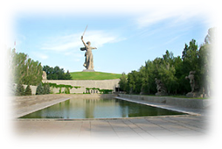Площадь героев.. Эта стена – знамя, её длина 112 метров, а высота 8 метров. Поднимаясь выше по лестнице, мы попадаем на площадь Героев. В центре площади расположен прямоугольный водный бассейн. Вода символизирует неистребимость жизни, её торжество над силами разрушения и смерти. Спокойная гладь воды располагает к раздумью. В воде отражается голубизна неба, зелень деревьев, скульптурные композиции, в которых отображены совершенно конкретные подвиги воинов Сталинградской битвы Таких композиций шесть.
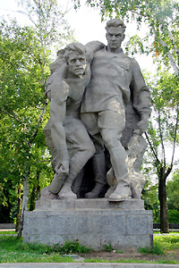

Скульптура 1. Выстояв, мы победим.
Два воина-защитника Сталинграда. Один из них тяжело ранен, но не выпускает из рук гранату. Боевой товарищ поддерживает его, не выпуская из рук автомат. Оба воина готовы защищать родную землю, даже ценой собственной жизни.
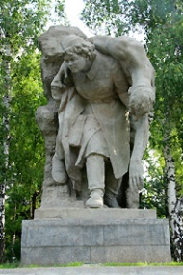

Скульптура 2. Санитарка выносит раненого с поля боя.
Молодая девушка-санитарка на своих плечах выносит раненого солдата с поля боя. Этот монумент посвящён подвигам женщин на войне. Молодые санитарки, рискуя своими жизнями, помогали раненым и уносили их с поля боя.
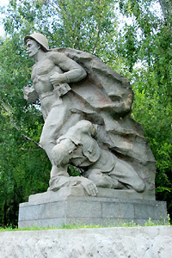
Скульптура 3. Подвиг моряков.
Скульптура изображает морского пехотинца, идущего со связкой гранат на танк противника, и рядом с ним раненый солдат. Морские пехотинцы совершали беспримерные подвиги во время Сталинградской битвы: матрос-пехотинец 193-й стрелковой дивизии Михаил Паникаха, капитан третьего ранга П.М. Телевный и корабли северной группы флотилии под командованием капитана 3-го ранга С.П. Лысенко.

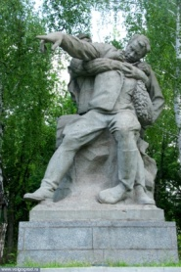
Скульптура 4. Командир не покидает поля боя.
Солдат поддерживает тяжело раненого офицера, который продолжает руководить боем. Командир не покидал поле боя и своих солдат до последних минут своей жизни.

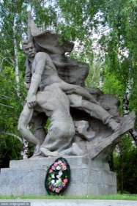

Скульптура 5. Солдат берёт знамя из рук раненого воина-знаменосца и идёт в бой.
Солдаты берегли знамя полка как величайшую ценность. Его защищали ценой собственных жизней, но не сдавали врагу
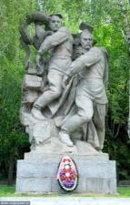

Скульптура 6. Крах фашизма.
Два советских воина уничтожают фашистского змея и разламывают свастику, низвергая их в пучину волжских вод.

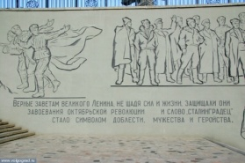
Площадь героев завершается подпорной стеной. Основная тема монументального рельефа — торжество победителей.
На гладкой поверхности стены в виде отдельных рельефных эпизодов изображено наступление советских войск под Сталинградом и пленение фашистов, торжество победы. Есть эпизоды о великом труде людей в тылу.
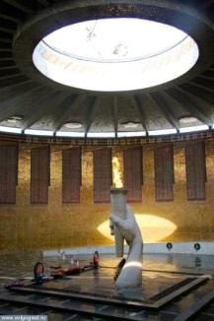
Зал воинской славы. Сурово и строго оформлен вход в Зал воинской славы. Нависшие потолки, серые бетонные плиты напоминают блиндаж. Но вот крутой поворот – и перед глазами великолепный сверкающий золотом зал. Он имеет форму цилиндра. Его внутренние размеры: высота – 13,5м, диаметр – 41м.
При входе в Зал воинской славы приходит настроение скорби и печали. Это впечатление создаётся, когда слушаешь траурную мелодию Шумана «Грёзы».
На стене зала изображены тридцать четыре символических красных знамени, на которых начертаны имена более 7 тысяч героических защитников Сталинграда. (всего 7200 человек). Над знамёнами изображена георгиевская лента, надпись на которой гласит: «Да, мы были простыми смертными, и мало кто уцелел из нас, но все мы выполнили свой патриотический долг перед священной матерью-Родиной!». На потолке Зала расположены макеты орденов и медалей СССР. В центре потолка сделан проём диаметром в 11 метров. В проёме располагается золотой венок, обвитый лентой от медали «За оборону Сталинграда».
В самом центре Зала монумент — рука, держащая факел Вечного огня. Это символ вечной памяти обо всех, кто отдал свою жизнь, сражаясь за Сталинград. И пока горит этот огонь, в сердцах людей будет жить память о великом подвиге.
Площадь Скорби. 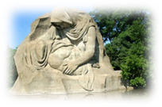При выходе из зала Воинской славы перед нами открывается площадь Скорби. Здесь расположена фигура скорбящей матери, на руках которой погибший воин. Лицо его накрыто боевым знаменем - символом последних воинских почестей. Голова женщины склонена, она оплакивает погибшего, а вместе с ним и всех, кто отдал свои жизни ради победы. В этом монументе словно собран воедино образ всех женщин, у которых война отняла сыновей, мужей, отцов.
У основания монумента располагается небольшой бассейн — озеро слёз.

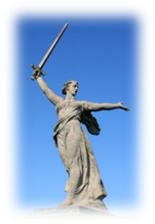
Главный монумент. ) От площади Скорби начинается подъем на вершину кургана к основанию главного монумента — «Родина-мать зовет!». На холме, вдоль серпантина, перезахоронены останки 34 505 воинов — защитников Сталинграда, а также расположены 35 гранитных надгробий Героев Советского Союза, участников Сталинградской битвы.
Скульптура «Родина-мать зовет!» является композиционным центром всего ансамбля. Это 52-х метровая фигура женщины, стремительно шагнувшей вперед. В правой руке она держит меч длиной 33 м и весом 14 тонн. Монумент стоит на 16-ти метровом фундаменте. На сооружение скульптуры ушло 5,5 тысяч тонн бетона и 2,5 тысячи тонн стали. Общая высота скульптуры 85 метров, а вес ее составляет восемь тысяч тонн. С вершины кургана виден цветущий город-герой Волгоград.
От подножия Родины-матери открывается вид на весь памятник-ансамбль. Отсюда — с вершины главной высоты — виден город и Волга. Родина-мать величественно возвышается над Волгоградом как символ вечной памяти о великой победе.
Храм Всех Святых на Мамаевом кургане — 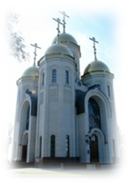это храм-памятник, посвящённый всем, кто отдал свои жизни ради великой победы. Он располагается у братской могилы павших воинов.Место для строительства храма освятил патриарх Алексий II в 1993 году, на месте будущего храма был поставлен крест. Было решено, что он получит название Храм Всех Святых. Открыт Храм был в 2004 году, в праздник Рождества Богородицы, а главный купол был установлен на Покров — 14 октября 2004 года.
А мы должны помнить об этой войне, чтобы она никогда не повторилась. Сталинград, превращённый в руины, груды камней, начинённых металлом так, что много лет на Мамаевом кургане не могла расти даже трава, восстал из пепла. Расчистив руины, выкорчевав из земли эхо войны – осколки снарядов. И зашумели кронами деревья, заулыбались стёклами выстроенные после войны дома.
Но не забыты страшные годы войны, напоминают о них и очевидцы, и те, кто знает по книгам и фильмам.
Помните! Через века, через года, -
помните!
О тех, кто уже не придет никогда, -
помните!
Не плачьте! В горле сдержите стоны,
горькие стоны.
Памяти павших будьте достойны!
Вечно достойны!

.

.

.

